**Tutorial de Power BI Desktop**

Inicio > Nueva tabla > CALENDAR( DATE(2017 ,1 ,1), DATE(2019 ,12 ,31) )

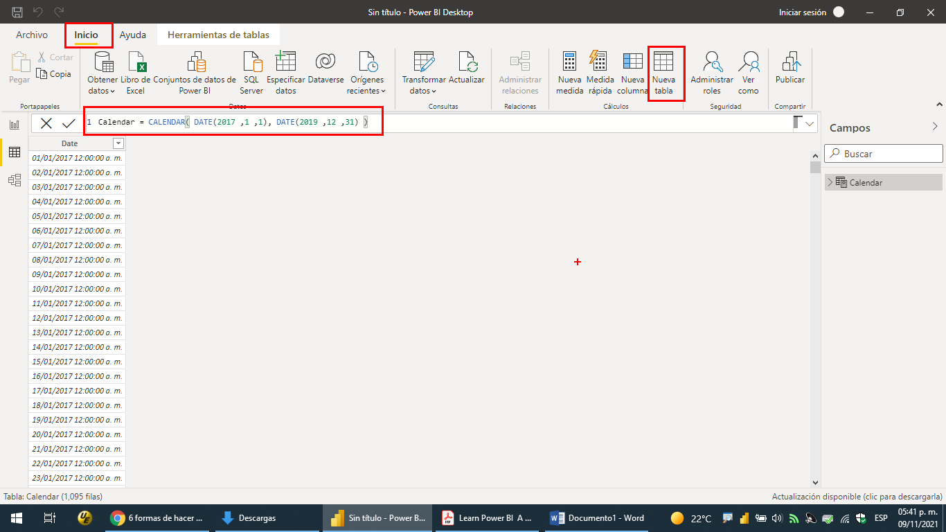

This formula creates a table named Calendar that has a single column called Date.

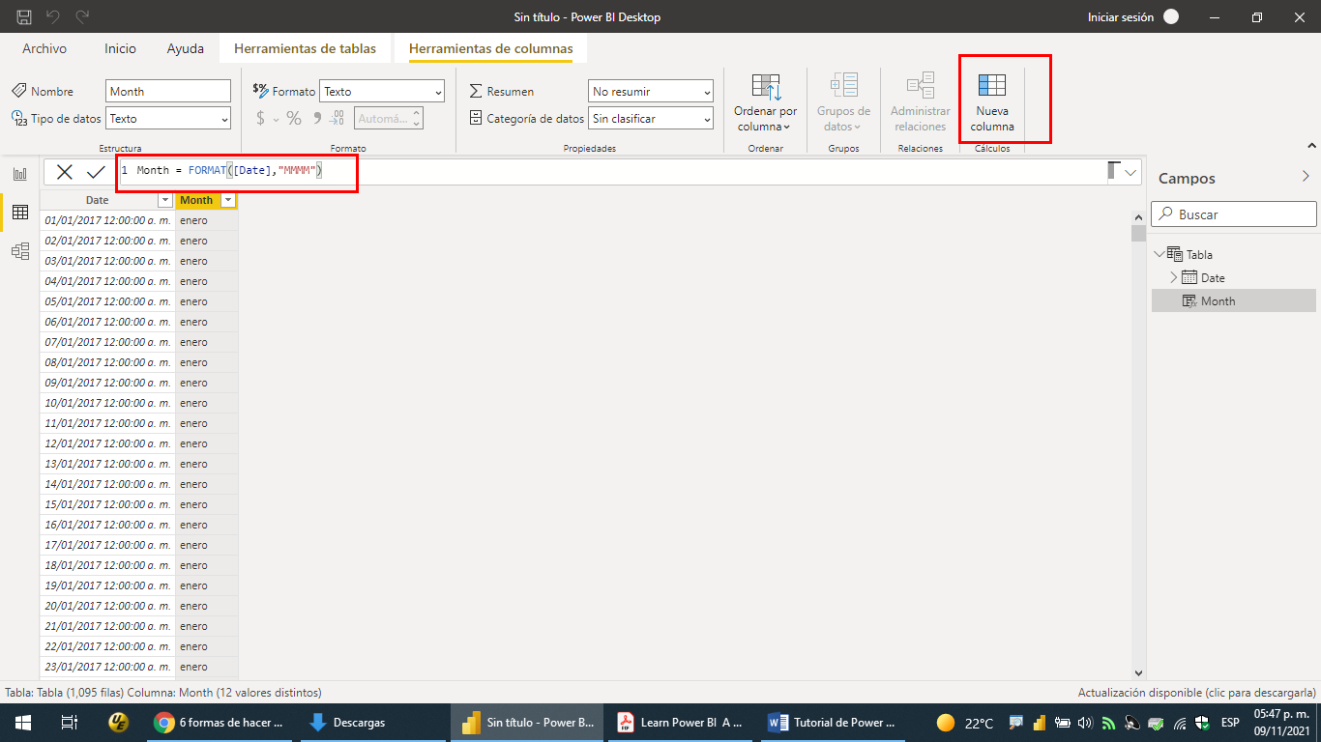

Repetir el procedimiento para las siguientes instrucciones:

Year = YEAR([Date])

MonthNum = MONTH([Date])

WeekNum = WEEKNUM([Date])

Weekday = FORMAT([Date],"dddd")

WeekdayNum = WEEKDAY([Date],2)

IsWorkDay = IF([WeekdayNum]=5 ,1, 0)

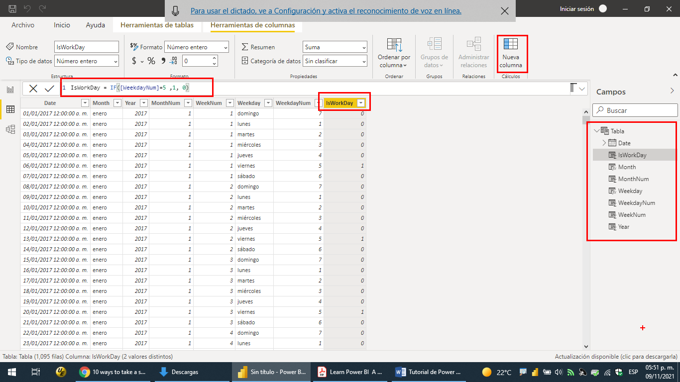

Para nombrar la tabla “Calendar”:

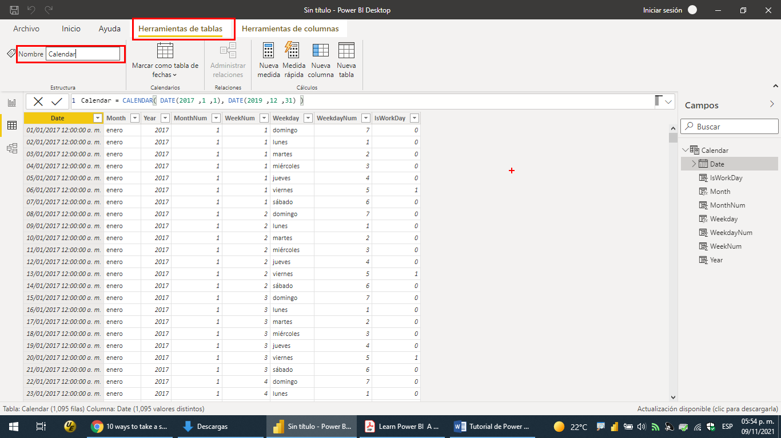

Cambiar el formato de la columna:

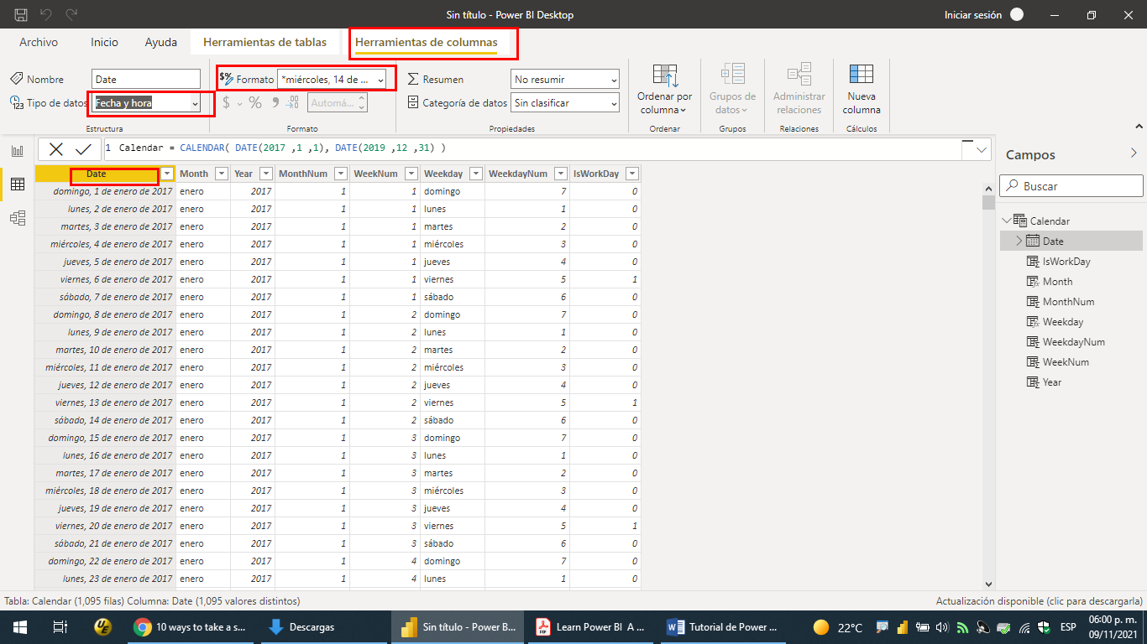

Ordenar por mes (clic en los 3 puntos parte inferior de la tabla)

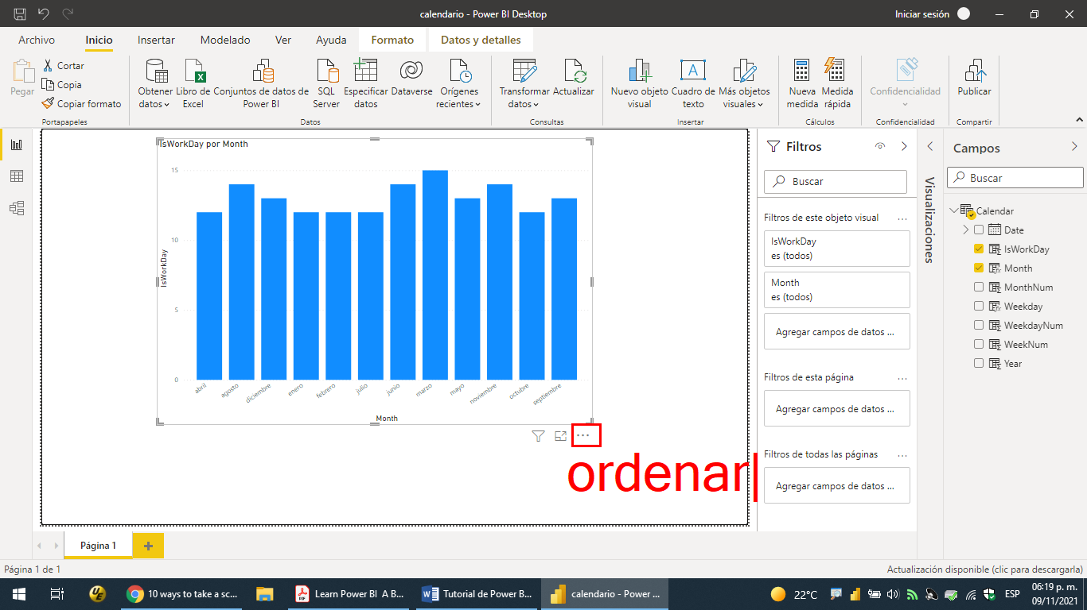

Línea de visualizaciones, para agregar máximo, mínimo y promedio

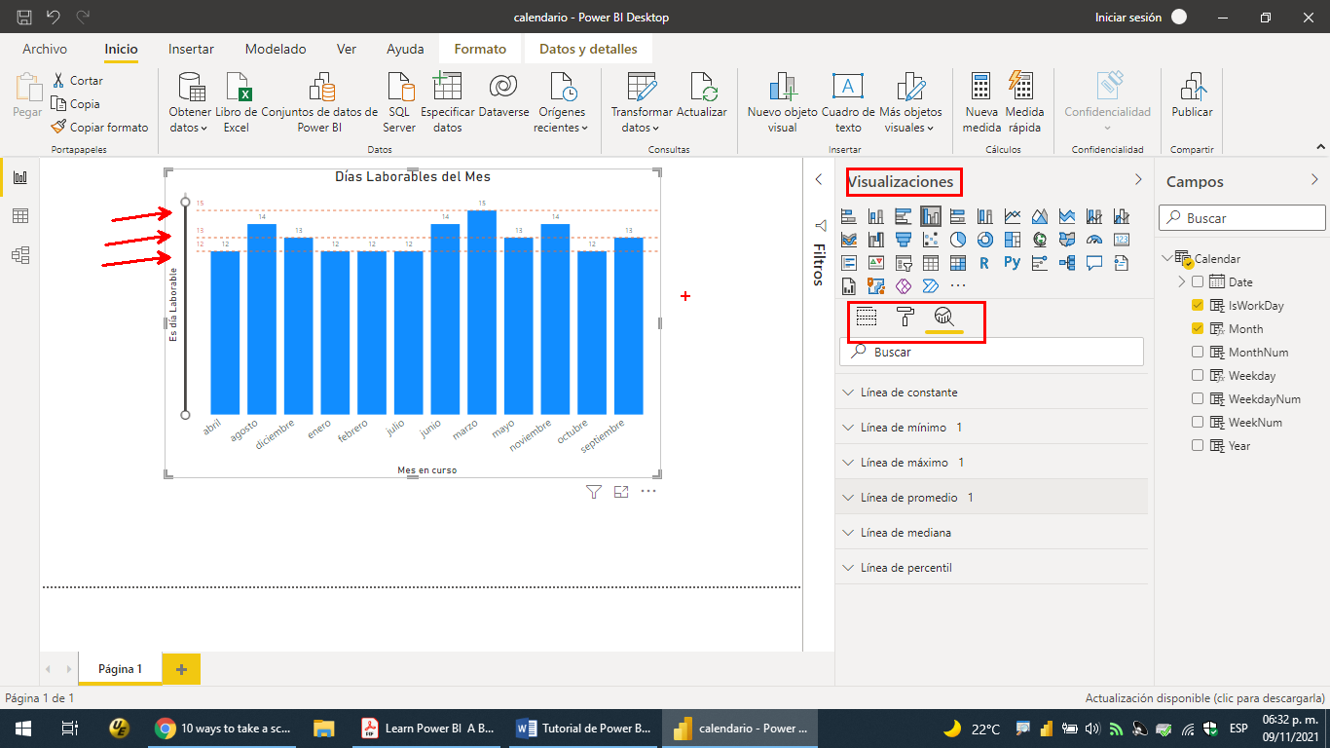

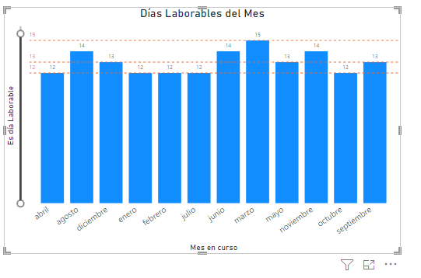

Para visualizar por año:

